反比例函数
【课标要求】
考点 | 课 标 要 求 | 知识与技能目标
考点 | 课 标 要 求 | 了解 | 理解 | 掌握 | 灵活应用
反比例函数 | 理解反比例函数意义 |  | ∨
反比例函数 | 会画反比例函数的图像 |  |  | ∨
反比例函数 | 理解反比例函数的性质 |  | ∨
反比例函数 | 能根据实际问题中的反比例关系用待定系数法确定反比例函数的解析式 |  | ∨ | ∨
【知识梳理】
1．通过复习本单元内容应达到下列要求：
（1）巩固反比例函数的概念，会求反比例函数表达式并能画出图像。
（2）巩固反比例函数图像的变化其及性质并能运用解决某些实际问题．
2．复习本单元要弄清下列知识：
表达式 | y=(k≠0)
图 像 | k>0 | k<0
性 质 | 1．图像在第一、三象限；  2．每个象限内，函数y的值随x的增大而减小． | 1．图像在第二、四象限；  2．在每个象限内，函数y值随x的增大而增大．
3．复习本单元要特别关注反比例函数与分式方程、空间图形的联系，以及运用反比例函数解决实际问题的意识。
4．反比例函数y=中k的意义：反比例函数y= (k≠0)中比例系数k的几何意义，即过双曲线y=(k≠0)上任意一点引x轴、y轴垂线,所得矩形面积为│k│。
【能力训练】
1．如果双曲线$y=\frac{m}{x}$经过点（2，－1），那么m= ；
2．己知反比例函数$y=\frac{m−1}{x}$ (x >0)，y随x 的增大而增大，则m的取值范围是 ．
3． 在同一直角坐标系中，函数y=kx-k与(k≠0)的图像大致是（ ）
y
x
O
A
y
x
O
B
y
x
O
C
y
x
O
D

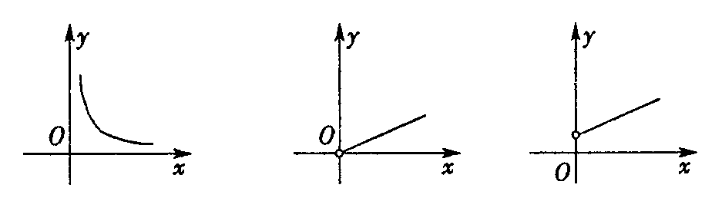
4．如果变阻器两端电压不变，那么通过变阻器的电流y与电阻x的函数关系图像大致是（ ）
x
y
O

A B C D
5．如图，一次函数y=kx+b的图像与反比例函数y=$\frac{m}{x}$的图像相交于A、B两点，
（1）利用图中条件，求反比例函数和一次函数的解析式；
（2）根据图像写出使一次函数的值小于反比例函数的值
A(－2，1)
B(1，n)
O
x
y
的x的取值范围．

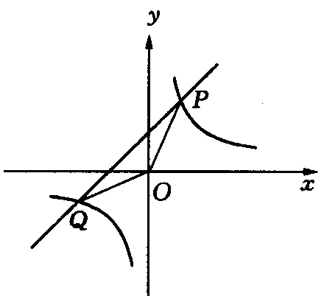
6．如图，已知反比例函数$y=\frac{\text{12}}{x}$的图像与一次函数y＝kx＋4的图像相交于P、Q两点，并且P点的纵坐标是6．
（1）求这个一次函数的解析式；
（2）求△POQ的面积．

7．给出下列函数：(1)y=2x; (2)y=-2x+1; (3)y=$\frac{2}{x}$(x>0) (4)y=x²(x<-1)其中，y随x的增大而减小的函数是（ ）
A．（1）、（2） B．（1）、（3） C．(2)、(4) D．（2）、（3）、（4）
8.设双曲线y=$\frac{k}{x}$与直线y=-x+1相交于点A、B，O 为坐标原点，则∠AOB是（ ）
A．锐角 B．直角 C．钝角 D．锐角或钝角
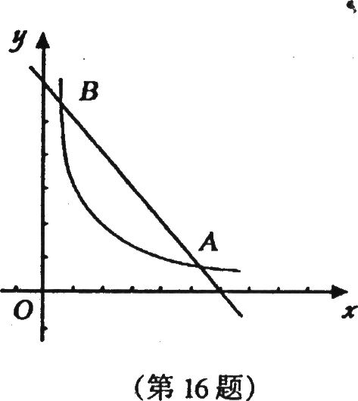
9．如图，在直角坐标系中，直线y=6-x与函数y=(x>0)的图像相交 于点 A、B，设点A的坐标为(x₁，，y₁)，那么长为x₁,宽为y₁的矩形面积和周长分别为( )
A．4，12 B．8，12 C．4，6 D．8，6

10．在压力不变的情况下，某物体承受的压强p(Pa) 是它的受力面积S(m2)的反比例函数，其图像如图所示。
(1)求p与S之间的函数关系式；
(2)求当S=0.5m²时,物体承受的压强p。

11．如图，等腰梯形ABCD中，AB = CD，AD//BC，AD = 2，BC = 4，$∠B=\text{60}°$．
如果P是BC上一点，Q是AP上一点，且$∠\text{AQD}=\text{60}°$．
⑴求证：⊿ABP ∽⊿DQA；
⑵当点P在BC上移动时，线段DQ的长度也随之变化，设PA = x，DQ = y，求y与x之间的函数关系式，并指出x的取值范围．
A
P
Q
D
C
B

12．已知：如图，矩形ABCD中，AB=5，AD=3，E是CD上一点（不与C、D重合）连接AE，过点B作BF⊥AE，垂足为F。
（1）若DE=2，求$\text{cos}∠\text{ABF}$的值；
（2）设$\text{AE}=x,\text{BF}=y$，① 求$y$关于$x$之间的函数关系式，写出自变量$x$的取值范围；② 问当点E从D运动到C，BF的值在增大还是减小？并说明理由。
（3）当△AEB为等腰三角形时，求BF的长。
F
E
C
D
B
A
C
D
B
A
（备用图2）
C
D
B
A
（备用图1）

13．如图，E是正方形ABCD的边AD上的动点，F是边BC延长线上的一点，且BF=EF，AB=12，设AE=x，BF=y．
（1）当△BEF是等边三角形时，求BF的长；
（2）求y与x之间的函数解析式，并写出它的定义域；
（3）把△ABE沿着直线BE翻折，点A落在点$A^{'}$处，试探索：△$A^{'}\text{BF}$能否为等腰三角形？如果能，请求出AE的长；如果不能，请说明理由．
A
B
C
D
E
F

答案：
1．–2 2．m<1 3．D 4．B
5．(1) y= –, y= –x–1 (2) x>1或–2<x<0 6．(1)y=x+4 (2)16
7．D 8．D 9．A
10．解:(1)因点P在反比例函数y= 的图像上,且其纵坐标为6,于是,得=6,解得x=2,
∴P(2,6).
又∵点P在函数y=kx+4的图像上, ∴6=2k+4,解得k=1.
∴所求一次函数解析式为y=x+4.
11．(1) ∵$∠B=\text{60}°$，$∠\text{AQD}=\text{60}°$，∴$∠B\text{=∠}\text{AQD}$，
∵AD//BC，∴$∠\text{APB}\text{=∠}\text{DAQ}$，又$∠B\text{=∠}\text{AQD}$，
∴⊿ABP ∽⊿DQA．
(2) 过点A作$\text{AE}⊥\text{BC}$，E是垂足．
在等腰梯形ABCD中，AB = CD，AD//BC，AD = 2，BC = 4，
∴$\text{BE}=\frac{1}{2}( \text{BC}−\text{AD} )=1$，
在$\text{Rt}Δ\text{ABE}$中，$∠\text{AEB}=\text{90}°$，$∠B=\text{60}°$，
∴$\text{AB}=\frac{\text{BE}}{\text{cos}∠B}=2$，
A
P
Q
D
C
B
E
∵⊿ABP ∽⊿DQA，∴$\frac{\text{AB}}{\text{DQ}}=\frac{\text{AP}}{\text{DA}}$，
又∵PA = x，DQ = y，∴$\frac{2}{y}=\frac{x}{2}$，
∴$y=\frac{4}{x}$，$\sqrt{3}≤x≤2\sqrt{3}$．
12．解：（1）在Rt△ADE中，AD=3，$\text{DE}=2,\text{AE}=\sqrt{\text{13}}$∴$\text{cos}∠\text{EAD}=\frac{3\sqrt{\text{13}}}{\text{13}}$
∵∠BAF=∠AED，∠ADE=∠BFA=90º ∴∠ABF=∠EAD
∴$\text{cos}∠\text{ABF}=\text{cos}∠\text{EAD}=\frac{3\sqrt{\text{13}}}{\text{13}}$
（2）①在Rt△ADE与Rt△BFA中，
∵∠BAF=∠AED ∴△ADE∽△BFA
∴$\frac{\text{AD}}{\text{BF}}=\frac{\text{AE}}{\text{AB}}$ 即 $\frac{3}{y}=\frac{x}{5}$ ∴$y=\frac{\text{15}}{x}(3<x<\sqrt{\text{34}})$
②当$3<x<\sqrt{\text{34}}$时，$y$随$x$的增大而减小，由于当点E从D运动到C，
DE在增大，则AE也增大，所以BF的值在减小。
（3）当△AEB为等腰三角形时，则可能有下列三种情况
① AE=BE，② AE=AB，③ BE=AB
① AE=BE，此时，E为DC的中点，$\text{DE}=\frac{5}{2},\text{AE}=\frac{\sqrt{\text{61}}}{2}$， 则$\text{BF}=\frac{\text{30}\sqrt{\text{61}}}{\text{61}}$
② AE=AB，此时， $\text{AE}=5$，则BF=3，
③ BE=AB 此时，CE=4，DE=1，$\text{AE}=\sqrt{\text{10}}$，
则$\text{BF}=\frac{3}{2}\sqrt{\text{10}}$
13．（1）当△BEF是等边三角形时，∠ABE=30°．
∵AB=12，∴AE=$4\sqrt{3}$．
A
B
C
D
E
F
G
∴BF=BE=$8\sqrt{3}$．
（2）作EG⊥BF，垂足为点G．
根据题意，得EG=AB=12，FG=y-x，EF=y．
∴$y^{2}=(y−x)^{2}+{\text{12}}^{2}$．
∴所求的函数解析式为$y=\frac{x^{2}+\text{144}}{2x} (0<x<\text{12})$．
（3）∵∠AEB=∠FBE=∠FEB，∴点$A^{'}$落在EF上．
A
B
C
D
E
F
∴$A^{'}E=\text{AE}$，∠$BA^{'}F$=∠$BA^{'}E$=∠A=90°．
∴要使△$A^{'}\text{BF}$成为等腰三角形，必须使$A^{'}B=A^{'}F$．
而$A^{'}B=\text{AB}=\text{12}$，$A^{'}F=\text{EF}−A^{'}E=\text{BF}−A^{'}E$，
∴$y−x=\text{12}$．
∴$\frac{x^{2}+\text{144}}{2x} −x=\text{12}$．整理，得$x^{2}+\text{24}x−\text{144}=0$．
解得$x=−\text{12}±\text{12}\sqrt{2}$．
经检验：$x=−\text{12}±\text{12}\sqrt{2}$都原方程的根，但$x=−\text{12}−\text{12}\sqrt{2}$不符合题意，舍去．
当AE=$\text{12}\sqrt{2}−\text{12}$时，△$A^{'}\text{BF}$为等腰三角形．

